实验6 信号处理中FFT的应用
- 实验目的
- 理解用FFT对周期序列进行频谱分析时所面临的问题并掌握其解决方法
- 掌握用时域窗函数加权处理的技术
- 理解用FFT对非周期信号进行频谱分析所面临的问题并掌握其解决方法
- 实验仪器
𝑷𝑪机一台：操作系统为𝑾𝒊𝒏𝒅𝒐𝒘𝒔𝟏𝟎 𝟔𝟒位，安装𝒎𝒂𝒕𝒍𝒂𝒃 𝑹𝟐𝟎𝟏𝟔𝒂软件。
三、实验内容
(𝟏) 对余弦函数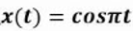以抽样 64 个点，对余弦序列做 64 个点的 FFT，画出频谱曲线，观察并记录频率泄漏现象，然后用汉宁、布莱克曼和三角窗作加权截断，分别进行 256 个点的 FFT，观察并记录泄漏的衰减

(2) 将幅度为1，周期为2的矩形波信号，按的间距抽样，采样点数256，对采样得到序列进行的FFT，画出频谱曲线，然后用Hamming窗和三角窗作加权截断，观察并记录作不同的加权截断引起的频谱差异。

实验程序
(1)
clear all;close all;clc;
omega=pi;
N=256;
n=0:N-1;
Ts=1/64;
t=n*Ts;%t=0:Ts:(N-1)*Ts;
xt=cos(omega*t);
xn=xt;
subplot(311)
plot(t,xt)
grid on
axis([0 4 -1.1 1.1])
xlabel('t/s');
ylabel('x(t)');
title('余弦信号x(t)=cos(\pi t)');

subplot(312)
stem(n*Ts,xt,'filled')
grid on
axis([0 4 -1.1 1.1])
xlabel('nT');
ylabel('x(nT)');
title('采样信号x(nt)');
（2）
clear all;close all;clc;
omega=pi;
N=256;
n=0:N-1;
Ts=1/64;
t=n*Ts;%t=0:Ts:(N-1)*Ts;
xt=square(2*pi*0.5*t);
xn=xt;
subplot(311)
plot(t,xt)
grid on
axis([0 4 -1.1 1.1])
xlabel('t/s');
ylabel('x(t)');
title('余弦信号x(t)=cos(\pi t)');

subplot(312)
stem(n*Ts,xt,'filled')
grid on
axis([0 4 -1.1 1.1])
xlabel('nT');
ylabel('x(nT)');
title('采样信号x(nt)');
- 实验结果

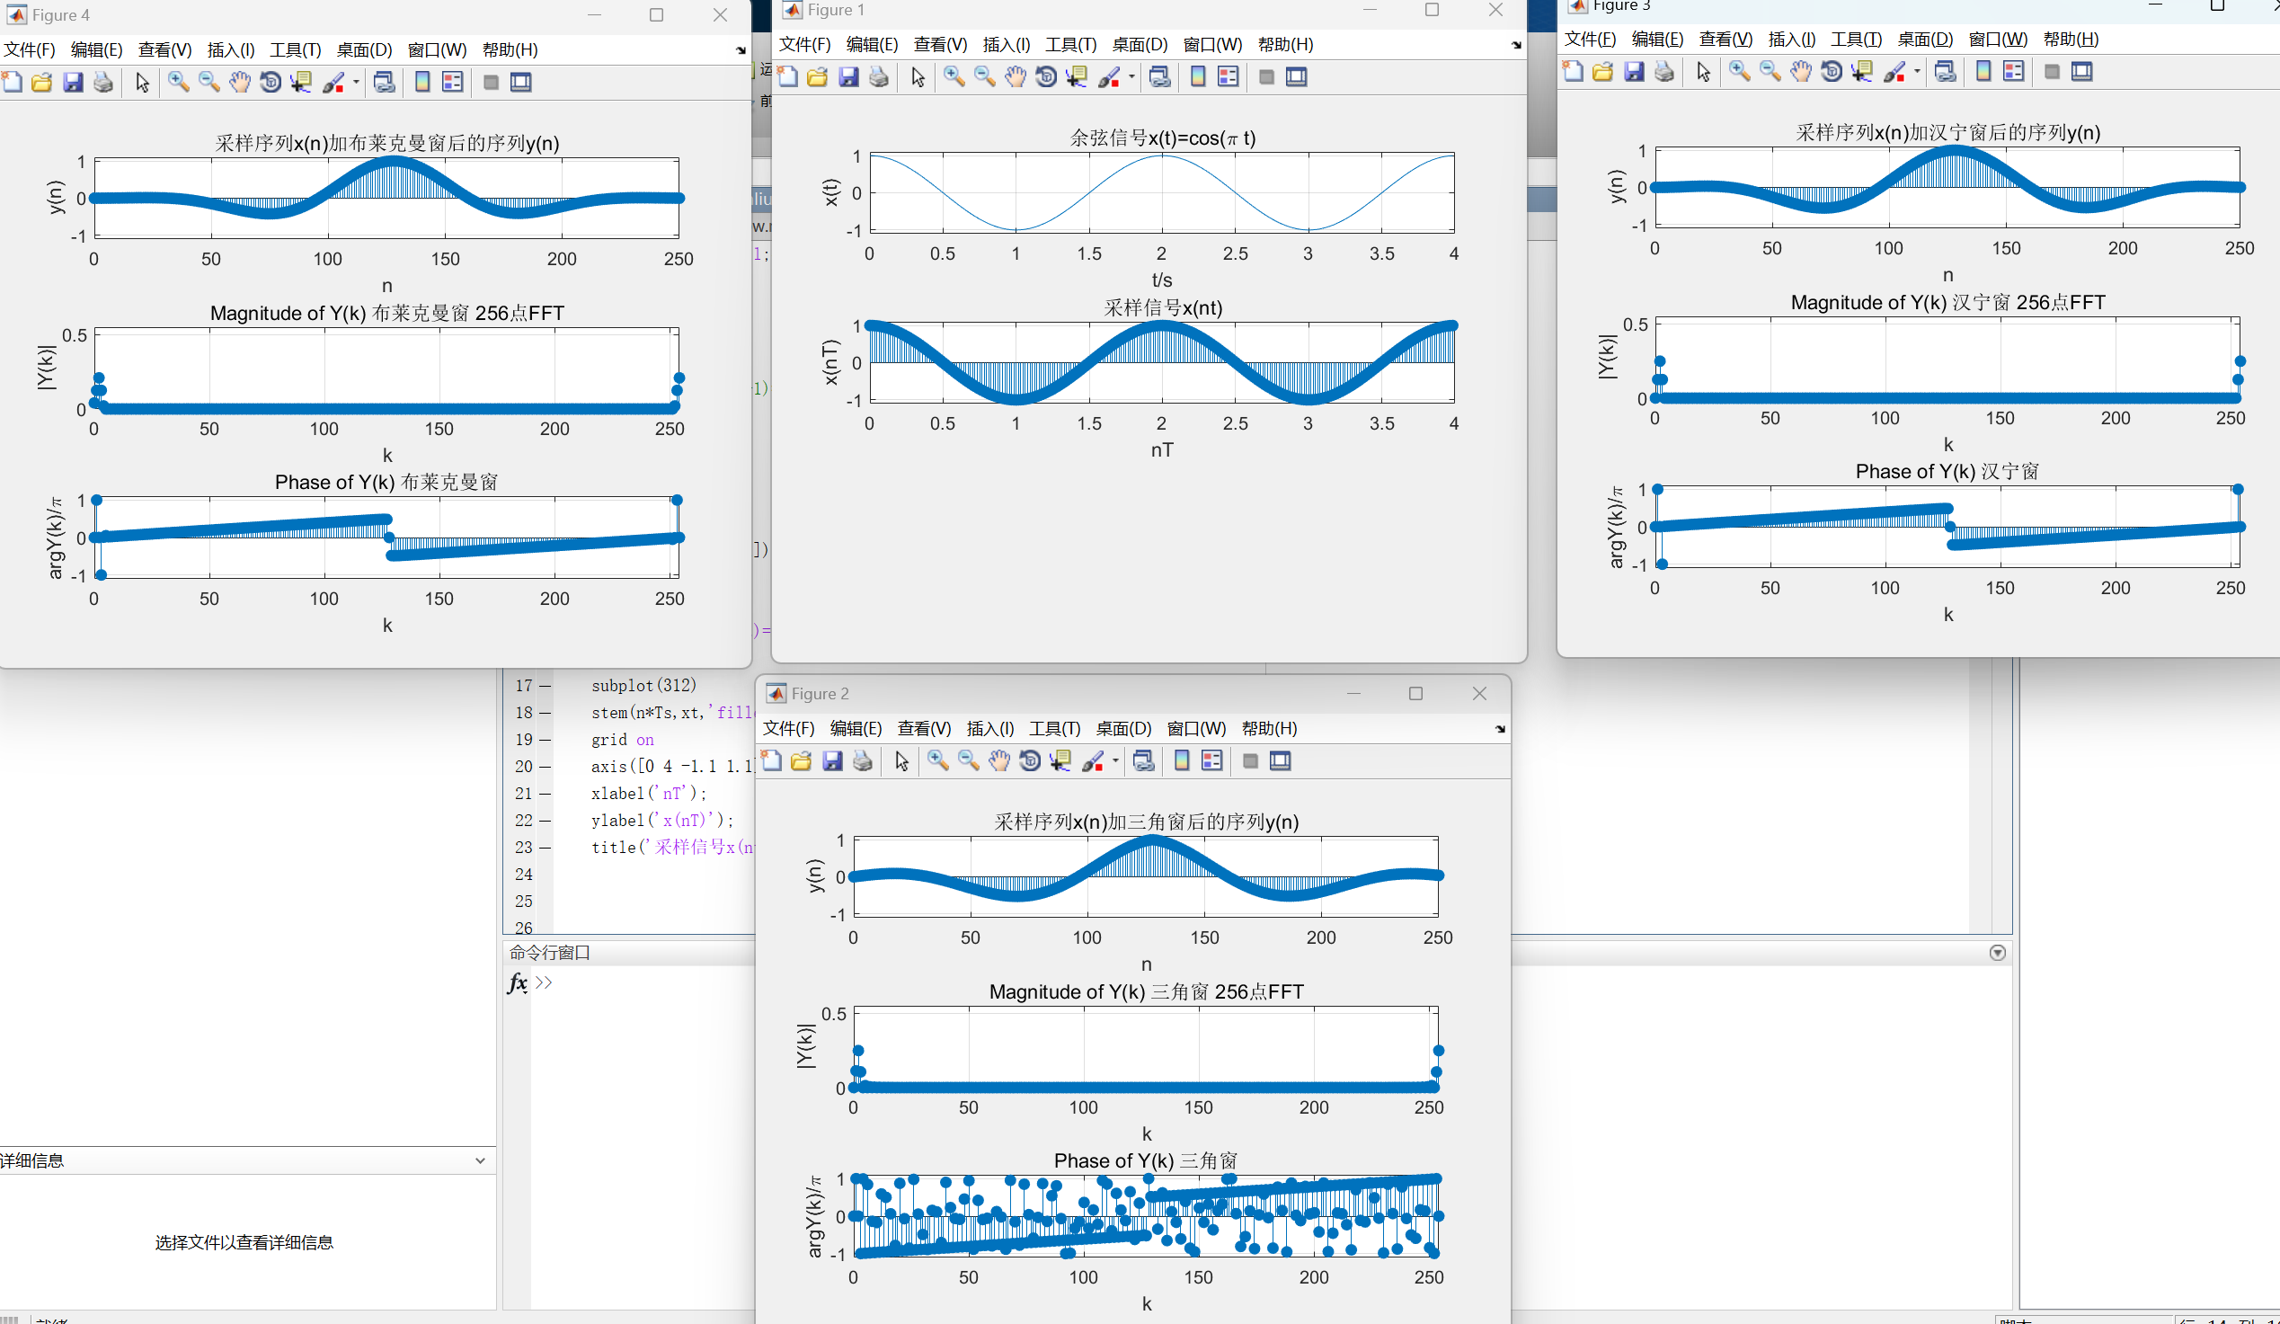

(2)
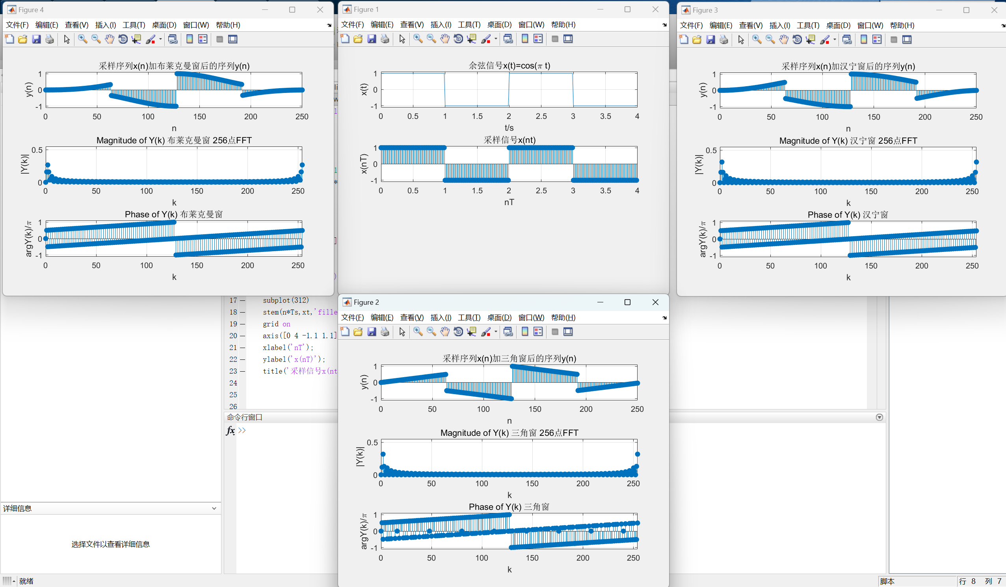

六、实验小结
本次实验利用FFT完成信号频谱分析，观察到直接截断会产生频谱泄漏现象。使用汉宁、布莱克曼、汉明、三角窗等窗函数对信号做时域加权，能够有效抑制频谱泄漏，但不同窗函数的抑制效果存在差异。同时了解到窗函数会对频谱主瓣宽度、旁瓣衰减带来影响，实际频谱分析时需要结合信号特点合理选择窗函数。

